本程序在借鉴了部分uDork的代码，主要是通过facebook去进行google搜索。

配置：

1.设置代理

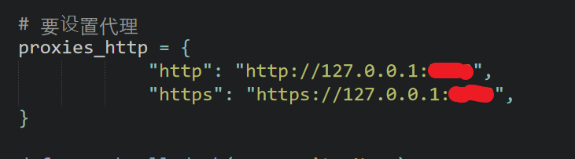

2.设置cookie

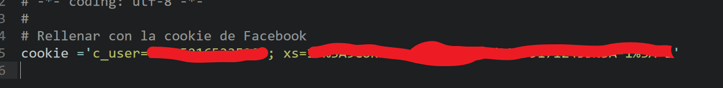

使用：

接收参数site（可选） **-s –site （也可以直接吧site语句写在query的txt里）**

接收含google hacking语句的txt文件 **-q --query_file**

输出(可选)：默认：文件名+时间的txt **-o --output**